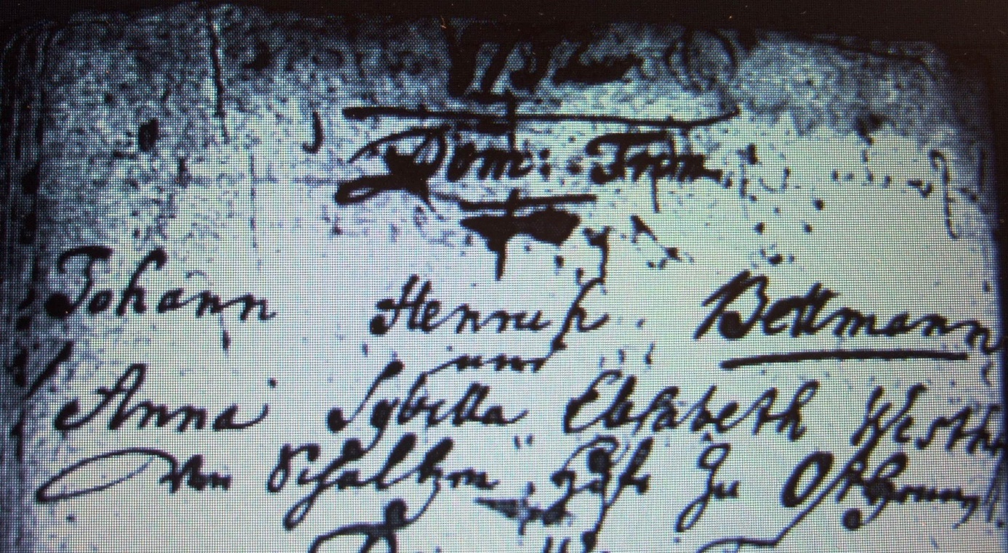

Kirchenbuch Unna 1752; ARCHION-Bild 125 in „Trauungen 1710 - 1781“
Abschrift:
„1752 Dom. Trin. (Domicia Trinitatis, Sonntag…,KJK) Johann Henrich Bettmann und Anna Sybilla Elsabeth Westhoff vom Schultzen Hofe zu Osthennen“.

